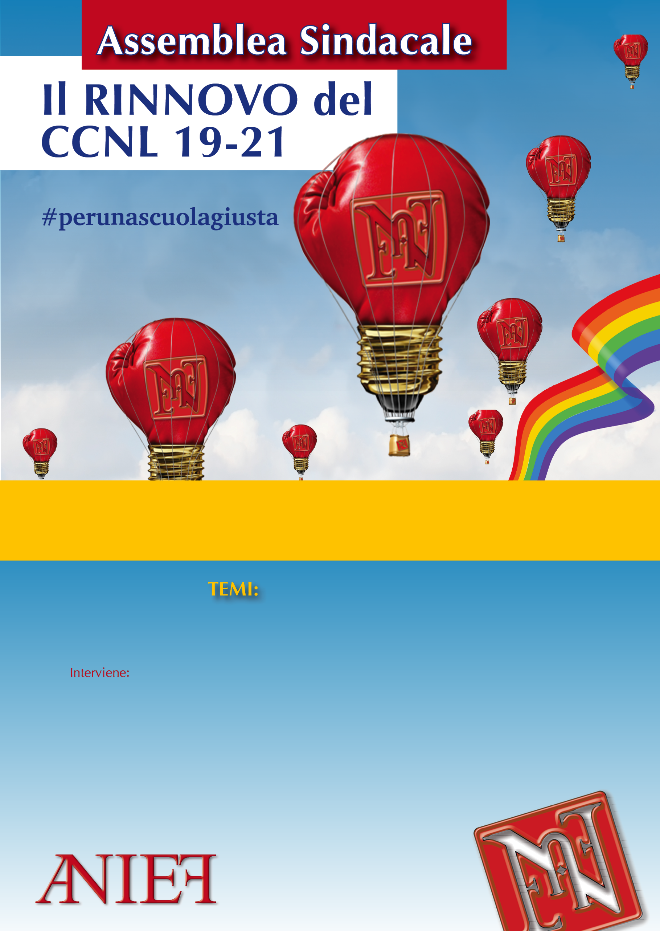

**4 IC PUCCINI– 13 – dicembre –ore 08:00 – 10:00**

**Via Giotto 19 Casoria (NA)**

L’assemblea è rivolta ai personale ATA, di ruolo e precario; i partecipanti hanno diritto all’esonero dal servizio ai sensi dell’art. 23 del CCNL 2016/2018.

* Rinnovo contrattuale: aumenti e arretrati
* Ricostruzione di carriera e riallineamento: come ottenere arretrati se dovuti
* Difendi i tuoi diritti: stabilizzazione e progressione di carriera per i lavoratori precari, retribuzione, ferie
* Varie ed eventuali

Arcangelo del Prete